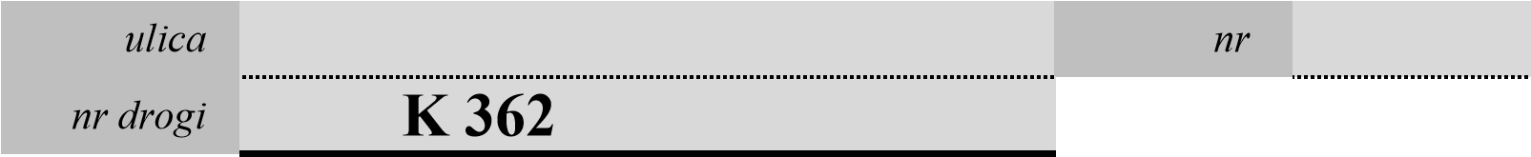***Wójt Gminy Krościenko nad Dunajcem***

***Rynek 35***

***Krościenko nad Dunajcem***

**WNIOSEK O USTALENIE NUMERU PORZĄDKOWEGO**

|  |  |  |  |  |  |  |  |  |  |  |
| --- | --- | --- | --- | --- | --- | --- | --- | --- | --- | --- |
| **Wnioskodawca:** | | | | | | | | |  | |
| Nazwisko | | Imię/imiona | | |  | | Adres zamieszkania | | Dane kontaktowe | |
|  | |  | | | miejscowość:  kod pocztowy:  nr domu: | |  | | telefon:  e-mail: | |
| Nazwa osoby prawnej lub jednostki organizacyjnej | | | | |  | | Adres siedziby (do korespondencji) | |  | |
|  | | | | | miejscowość:  kod pocztowy:  nr domu: | |  | | telefon: e-mail: | |
|  | | | | **Informacje o położeniu budynku, którego dotyczy wniosek:** | | | |  | |  |
| miejscowość:  *(właściwe podkreślić)* : | ulica: | | obręb ewidencyjny  *(właściwe podkreślić)* : | numer działki(ek) ewidencyjnej(ych): | | Nr Księgi Wieczystej | | status budynku  *(właściwe podkreślić)* : | | funkcja budynku  *(właściwe podkreślić)* : |
| Grywałd  Hałuszowa  Krościenko n/D  Krośnica | (obok budynku nr ……….….) | | Grywałd  Hałuszowa  Krościenko n/D  Krośnica Tylka |  | | NS1T/00 ./ | | 1. budynek istniejący 2. budynek w trakcie budowy | | 1. Handlowo-usługowe 2. Inne niemieszkalne 3. Mieszkalne 4. Produkcyjne, usługowe i gospod. dla rolnictwa |

Do przedmiotowego(ej) budynku/nieruchomości posiadam wodę ze Spółki Wodnej /wodociągu gminnego/wodociągu własnego/z własnej studni*.

3

***GOZ.6624. …… .20 …... .JK***

Przedmiotowa(y) nieruchomość/budynek podłączona(y) jest/będzie do kanalizacji sanitarnej/bezodpływowego szczelnego zbiornika na ścieki o poj. ……….. m /posiada przydomową oczyszczalnię ścieków*. 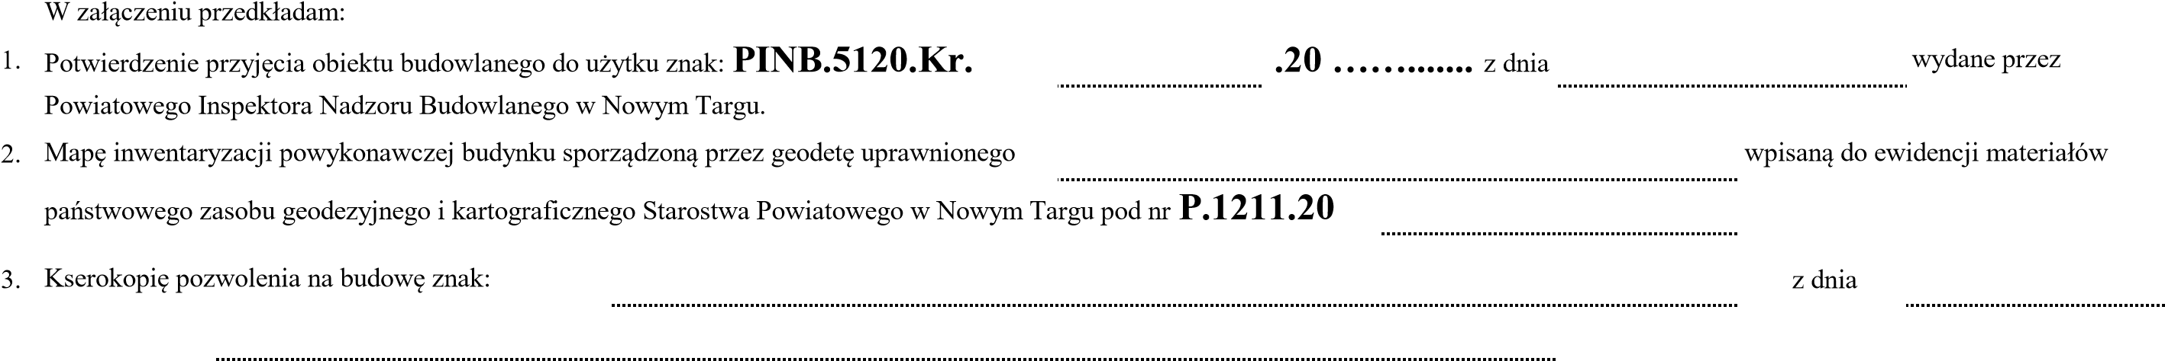wydane przez

4. Kopię mapy syt. - wys. do celów projektowych w skali 1:500 z projektem zagospodarowania działki/terenu sporządzoną przez geodetę uprawnionego

* właściwe podkreślić

Krościenko nad Dunajcem, dnia **20 …......**

*(podpis wnioskodawcy)*

**Informacja dotycząca przetwarzania danych osobowych**

W związku z przetwarzaniem Pani/Pana danych osobowych informujemy – zgodnie z art. 13 ust. 1 i ust. 2 Rozporządzenia Parlamentu Europejskiego i Rady (UE) 2016/679 z dnia 27.04.2016 r. w sprawie ochrony osób fizycznych w związku z przetwarzaniem danych osobowych i w sprawie swobodnego przepływu takich danych oraz uchylenia dyrektywy 95/6/WE (ogólne rozporządzenie o ochronie danych) (Dz. Urz. UE L z 04.05.2016 r, Nr 119, s. 1) zwanego dalej „RODO” iż:

1. Administratorem Pani/Pana danych osobowych jest Wójt Gminy Krościenko nad Dunajcem, reprezentujący Urząd Gminy Krościenko nad Dunajcem. Z Administratorem można się kontaktować pisemnie za pomocą poczty tradycyjnej pod adresem: ul. Rynek 35, 34-450 Krościenko nad Dunajcem, poprzez e-mail: gmina@kroscienko.pl lub telefonicznie pod numerem telefonu: 18 262 30 77.

2. W sprawach z zakresu ochrony danych osobowych może się Pani/Pan kontaktować z Inspektorem Ochrony Danych pod adresem e-mail: iod@kroscienko.pl lub za pośrednictwem poczty tradycyjnej, pisząc pod adres siedziby Administratora.

3. Dane osobowe będą przetwarzane w celu nadania numeru porządkowego nieruchomości w związku z realizacją obowiązku prawnego ciążącego na administratorze (art. 6 ust. 1 lit c) RODO), na podstawie art. 47a ust. 1 pkt 1 ustawy z dnia 17 maja 1989 r. Prawo geodezyjne i kartograficzne.

4. Dane osobowe będą przetwarzane do czasu załatwienia sprawy, dla potrzeb której te dane zostały zebrane, a następnie będą przechowywane przez okres wynikający z obowiązujących przepisów prawa, w tym przepisów archiwalnych.

5. Odbiorcą Pani/Pana danych będą pozostałe strony postępowania, podmioty działające w postępowaniu na prawach strony, a także inni odbiorcy na podstawie przepisów prawa oraz podmioty, którym udostępniono dane na podstawie umów powierzenia danych osobowych do przetwarzania.

6. Ma Pani/Pan prawo do dostępu do treści swoich danych oraz możliwości ich sprostowania, ograniczenia przetwarzania oraz do przenoszenia swoich danych, a także - w przypadkach przewidzianych prawem - prawo do usunięcia danych oraz prawo wniesienia skargi do organu nadzorczego tj. Prezesa Urzędu Ochrony Danych Osobowych, ul. Stawki 2, 00-193 Warszawa – w przypadku, gdy przetwarzanie danych odbywa się z naruszeniem przepisów RODO.

7. Podanie przez Panią/Pana danych osobowych jest obowiązkiem prawnym, a ich niepodanie będzie wiązało się z brakiem możliwości realizacji celu, o którym mowa w punkcie 3.

8. Ponadto informujemy, iż w związku z przetwarzaniem Pani/Pana danych osobowych nie podlega Pani/Pan decyzjom, które opierają się wyłącznie na zautomatyzowanym przetwarzaniu, w tym profilowaniu.

9. Pani/Pana dane osobowe nie będą przekazywane do organizacji międzynarodowych ani do państw trzecich.